Beszámoló

Szakmai gyakorlatról
Lengyelország

2015. október

Készítette: Hegedüs Péter
Első hét
Reggel 6-kor indultunk Magyarországról, nagyon szép tájakat láttunk. Az első megállónk egy benzinkútnál volt ahol meg is reggeliztünk.(Tiszafüreden). A magyar határt 11:00-kor hagytuk el, ehhez képest viszonylag hamar átléptük a szlovák-lengyel határt. Este 19:00-kor értünk a kollégiumba ahol már vacsorával fogadtak minket. Nagyon finom volt a vacsora, sonka,sajt,tea,vaj.
Reggel 6-órakor ébresztettek tanáraink. Elkészültem, majd 7:00 órától reggeliztem. Reggeli után elindult a csapat JanowPodlaskiba, ahol egy nagyon híres ménesbe mentünk, itt töltöttük a három hét szakmai gyakorlatunkat. A ménes igazgató helyettese bemutatta a telepet, elmondta, hogy zömében anglo-arab lovakat tenyésztenek. A telepen tejelő szarvasmarhák is vannak.
Nagyon szép lovakat, csikókat, szarvasmarhákat, kisborjakat mutatott nekünk. A janowi iskolában tanuló lovász diákokat is megismertem, akik a telepen voltak gyakorlaton.
A vemhes kancák bokszait kellett fertőtleníteni, tisztítani. Lovak egyedi tartásának kétfajta módja a kötött és bokszos elhelyezés. A kötött tartás során a lovak az istállóban folyamatosan ki vannak kötve, állásokban, vagy félbokszokban állnak. Az ilyen tartás részben állatvédelmi, részben balesetvédelmi szempontokból a modern lótartásban nem kívánatos, az EU területén ilyen rendszerű istálló építése már nem engedélyezett. Az egyedi tartás lényegesen lóbarátabb módja a bokszos elhelyezés. A bokszban a ló kötetlenül tartózkodik, minimális szabad mozgáslehetősége van. Pónik, csikók, illetve csikós kancák tartásakor egy bokszban több ló is lehet. Sport és hobbylovak esetén a legáltalánosabb tartás, méntelepeken és fedező mének tartásakor (kivéve háremes tartás) leginkább ez a fajta elhelyezés kívánatos. Az istálló lehet német (pajta) rendszerű, ilyenkor a bokszok egy fedett folyosóra nyílnak, vagy angol bokszos, amikor a bokszok kétrészes ajtaja közvetlenül a külvilágba nyílik. 12-órakkor elindultunk vissza minden nap a kollégiumba. 14-órakkor ebédeltünk, ami nagyon finom volt. Ebéd után szabad foglakozás volt mindenkinek.
Körbe jártuk a várost bejártuk a boltokat és utána pedig visszajöttünk a kollégiumba.6 órakor vacsoráztunk.

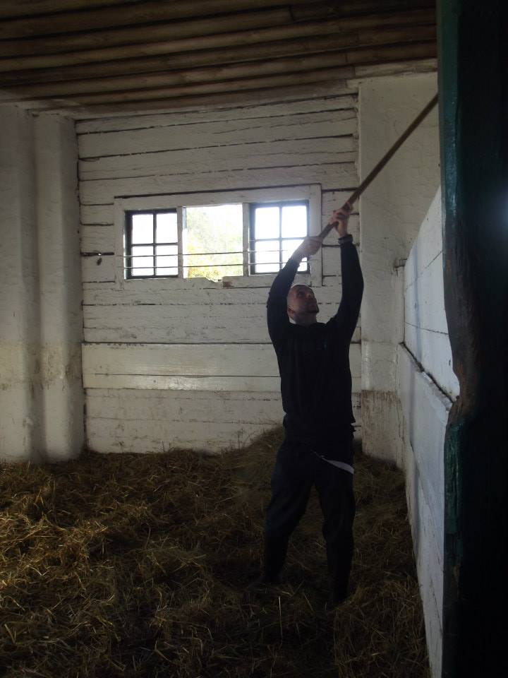

Második hét

Reggeli után elindultunk a lovardába, 8-órakor volt eligazítás a „toronynál”.
A mai napi feladat a lovak ápolása volt. A részünkre biztosított eszközök segítségével alapos munkát tudtunk végezni.
A mai napi feladat az volt, hogy a hétvégi versenyhez előkészítsük a pályát. Díjlovagláshoz és díjugratáshoz vittünk akadályokat a fedett lovardába. Nagyon érdekes volt, hiszen ilyen eseményben még nem volt részünk.
A szokásos reggeli ébresztő és étkezés után elindultunk a lovardába. Bár tudtuk, hogy versenynap van, mégis gyakorlatra készültünk. Azonban abban a meglepetésben volt részünk, hogy nem gyakorlatozni kellett, hanem a versenyt nézhettük!
Nagyon szép verseny volt szép lovakkal, és persze a feddet lovarda is nagyon szépen ki lett díszítve.
A következő napon versenyt néztünk, illetve a pálya átépítéskor segítettünk, hogy minél gyorsabb legyen az átállás.
Nagyon színvonalas, jól szervezett versenyt láttunk.

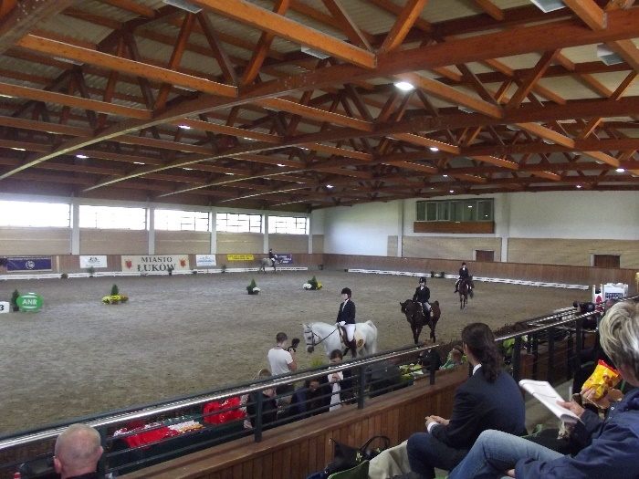

Reggeli után szokásos eligazításon vettünk részt a ménesben. A mai feladatunk az volt, hogy zabot kellett bezsákolni és felpakolni az utánfutóra. Minden héten kedden történik az abrak kihordása a központi tárolóból az istállók takarmánytárolójába. Ez egész napos elfoglaltságot jelent ilyenkor, hiszen a több mint 600 lónak a különböző istállókba eljuttatni a takarmányt nem kis munka.
A lovak legtermészetesebb élettere, egyben takarmányforrása. Minőségi tenyésztés és csikónevelés szinte elképzelhetetlen nélküle. Fontos szerepe van a ló jelentős mozgásigényének kielégítésében, csikóknál a csontváz- és izomrendszer fejlődésében, esetleges mozgásszervi rendellenességek korrekciójában. A legelőn töltött idő kedvezően befolyásolja a lovak közötti szociális kapcsolatokat, valamint pozitív hatással van a kancák ivari működésére és stresszoldó hatású is egyben. A legelőfű telítetlen zsírsavakban gazdag, ami szép, egészséges szőrzetet eredményez, aminosav tartalma és azok emészthetősége a lovak számára ideális, ezért istállóban nevelkedő társaikhoz képest a legelőn nevelkedő csikók fejlődése lényegesen kedvezőbb. A zöld növények fogyasztása, valamint a rendszeres mozgás lehetősége nagymértékben csökkenti az emésztőszervi (kólikás) betegségek kialakulásának kockázatát. Nem utolsó szempont az sem, hogy a legeltetéssel a betakarítási költségeket is megspórolhatjuk.

Nagyon jól éreztük magunkat, jól telt ez a hét is.

Harmadik hét

A mai programunk az volt, hogy megnéztük, hogyan körmölik a lovat a ménesben. Lehetőségünk volt itt is, hogy segítsünk a kovácsnak a munkájában. Néhányan ezt meg is tették. Megnéztük azt is, hogyan lovagolnak a helyi diákok. A ló patáját is ápolni kell ugyanúgy, ahogy az ember a kezét is bekeni néha. Ilyenkor a pata víztartalmának megőrzése a cél, nem pedig az, hogy színe közelítsen az abszolút feketéhez.
Természetes körülmények között a reggeli harmat, az eső és a hó teszi mindezt meg helyettünk. Egy rendszeresen kezelt patát elég egy héten egyszer- kétszer vízzel lemosni, de ilyenkor legalább 5 percig kell áztatni. Ez idő alatt megszívja magát vízzel, és mikor a felülete mattá válik, akkor kell bekenni valamilyen pataápoló készítménnyel. A patamosásra főleg nyáron kell nagyobb hangsúlyt helyezni, hiszen ilyenkor általában száraz a talaj. Vizesebb időkben a mosásnak inkább a tisztántartás szempontjából van jelentősége, nem csak a pata egészségét óvjuk vele, de elkerülhetjük a csüdsömör kialakulását is.
Ezután pedig falevelet gereblyéztünk. Ezzel a mai napunk el is telt.
A kocsi múzeumban található összes lószerszámot és kocsit leápoltuk speciális szerekkel.
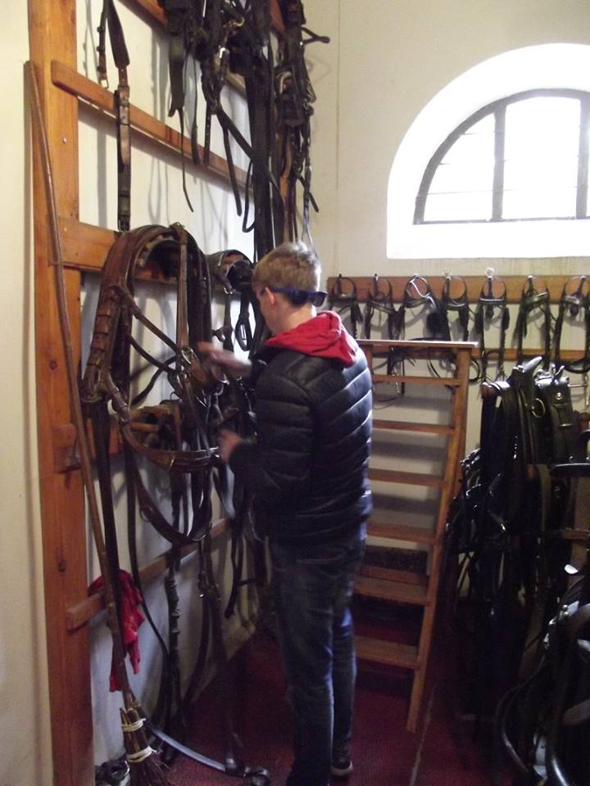
Délutánonként helyi vállalkozásokat néztünk meg, hogyan tartják a családi gazdaságokban a sertést, szarvasmarhát.
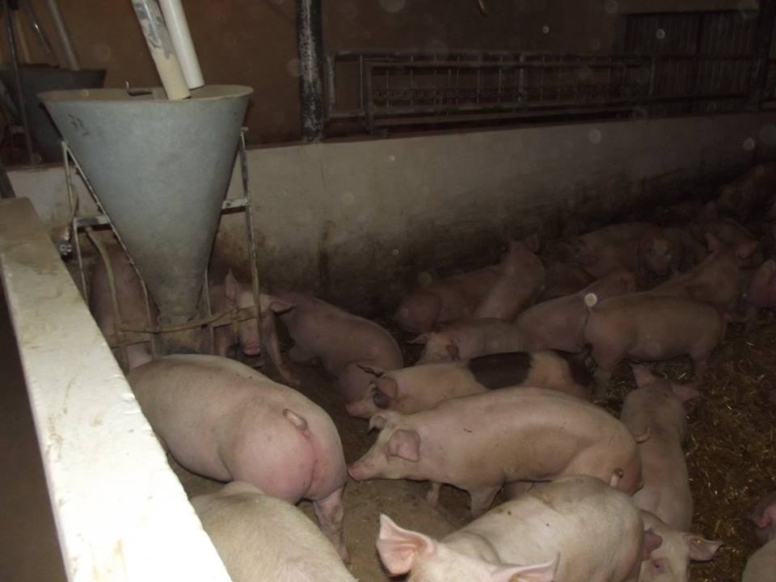

………………………………….
Hegedüs Péter

